1. Boolean là 1 kiểu giữ liệu logic   
   VD: dung == true, 3<4,3x3 != 3x2
2. Flow chart là một loại sơ đồ biểu diễn một thuật toán hoặc một quá trình, biểu hiện các bước công việc dưới dạng các loại hình hôp khác nhau theo thứ tự được biểu diễn bởi các mũi tên.  
   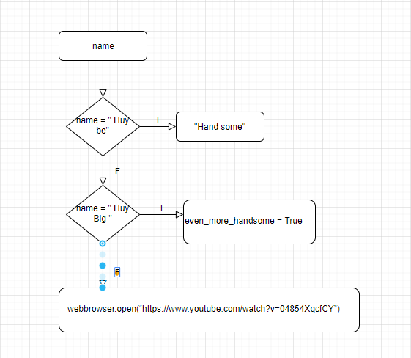
3. Điều kiện lồng nhau là thực hiện 1 câu lệnh điều kiện bên trong 1 câu lệnh điều kiện khác

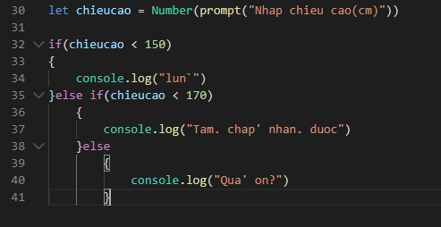

Vẽ rùa

1. <https://turtle-js.herokuapp.com/?turtle=6P8zAnOI2G>
2. <https://turtle-js.herokuapp.com/?turtle=m8hlaJ0e4c>